Informacja o Przedszkole Kasztanowa Kraina w Przytocznej - tekst łatwy do czytania i zrozumienia (ETR)

Przedszkole Kasztanowa Kraina w Przytocznej
Przedszkole Kasztanowa Kraina w Przytocznej, czyli po prostu przedszkole w Przytocznej, znajduje się przy ulicy Parkowej 7.
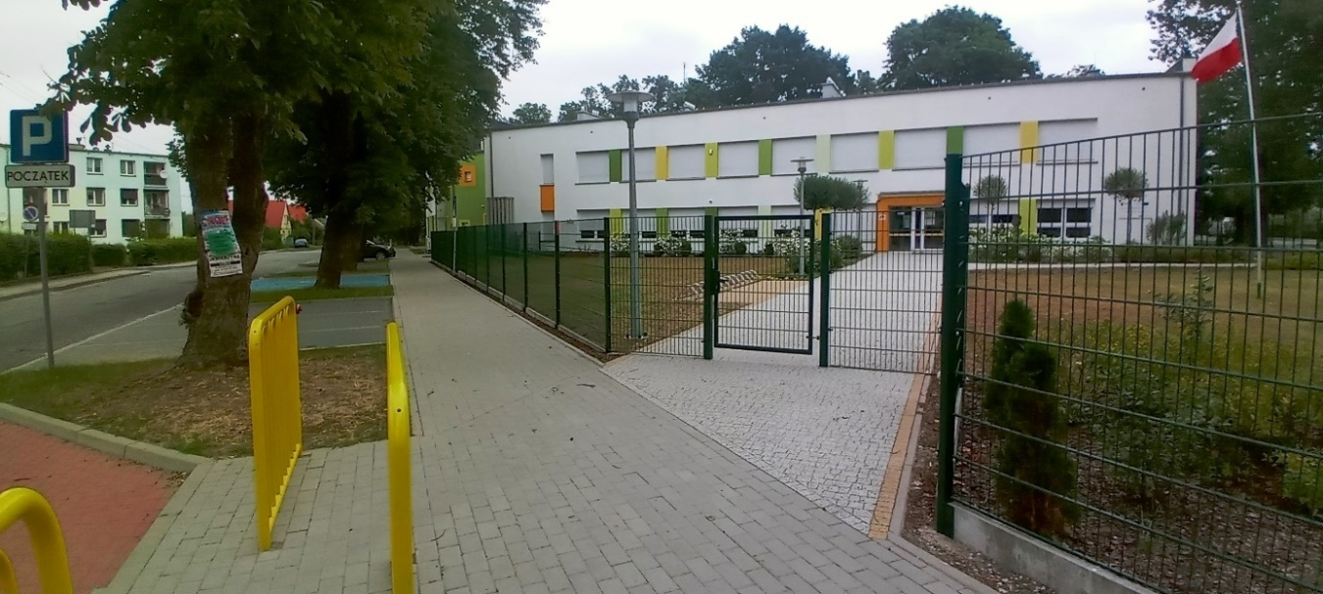
Za pracę przedszkola w Przytocznej odpowiedzialny jest Dyrektor.
Dyrektorem przedszkola jest Pani Zdzisława Flens.
Przedszkole w Przytocznej otwarte jest od poniedziałku do piątku, od godziny 7.00 do godziny 15.30.
W sobotę i w niedzielę przedszkole w Przytocznej jest zamknięte.

Kontakt z przedszkolem w Przytocznej
Wszystkie potrzebne informacje uzyskasz pod numerem telefonu 95 749 43 28
Możesz także napisać e-mail na adres: przedszkole@przytoczna.pl
Przedszkole w Przytocznej przyjmuje interesantów w godzinach pracy od poniedziałku do piątku od godziny 7.00 do godziny 15.30.

Dostępność budynku
Teren przedszkola w Przytocznej jest ogrodzony. Na teren przedszkola można dostać się przez furtkę.
Budynek posiada pięć wejść:
- wejście główne od strony ulicy,
- dodatkowe wejście ze schodami przy parkingu,
- trzy wejścia od strony placu zabaw.
Do wejścia głównego i dookoła budynku prowadzą chodniki bez krawężników i schodów.
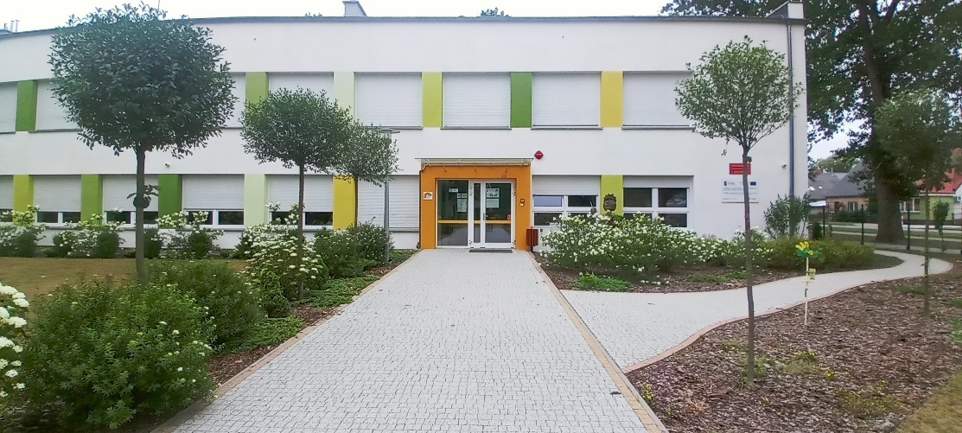
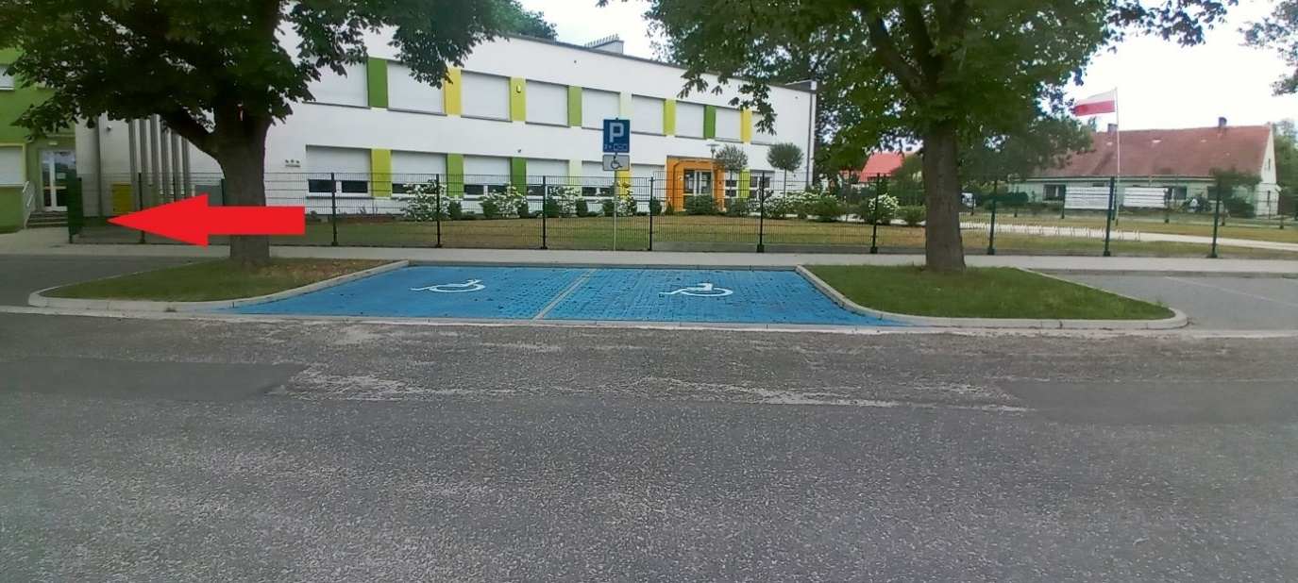
Osoby poruszające się na wózku inwalidzkim, mogą dostać się przez dwa wejścia od strony placu zabaw oraz wejście główne. W tych wejściach brak jest schodów i progów.
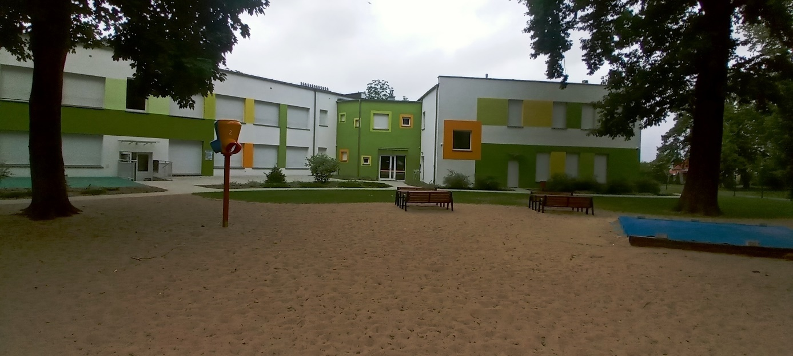
Budynek przedszkola w Przytocznej jest piętrowy.
Budynek posiada windę.
Osoby z niepełnosprawnością ruchową bez problemu dostaną się do wszystkich pomieszczeń w budynku.
Toaleta dla osób niepełnosprawnych znajduje się na parterze i na pierwszym piętrze.
Przed budynkiem znajduje się oznaczony parking. Zostały wydzielone dwa miejsca postojowe dla osób niepełnosprawnych.
Miejsca postojowe znajdują się blisko wejść do budynku.
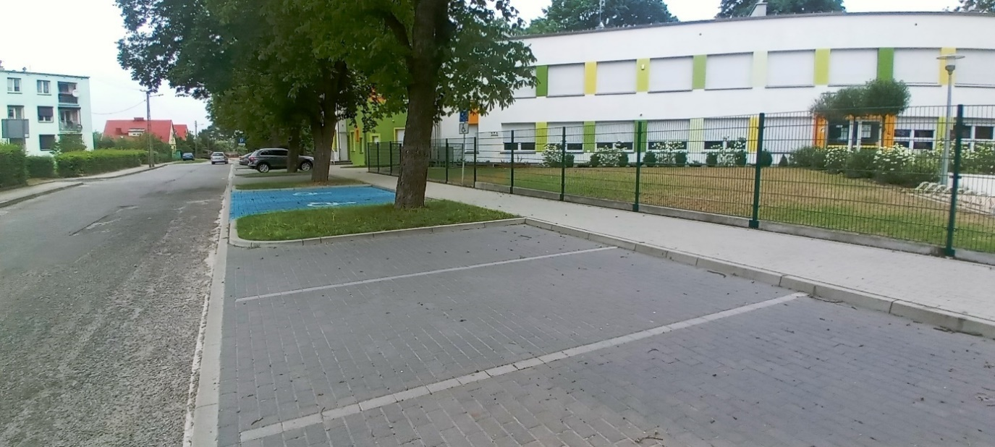
Gabinet Dyrektora znajduje się po prawej stronie po wejściu do budynku.
Po wejściu do budynku znajduje się panel przyzywowy umożliwiający połączenie wideo z panelami wewnętrznymi w obiekcie.
W każdym pomieszczeniu przedszkola w Przytocznej znajduje się to urządzenie, dzięki któremu można połączyć się z wybraną częścią budynku.
Drzwi wewnątrz budynku zostały dodatkowo oznaczone tabliczkami z pismem Braille’a.

Jak załatwić sprawę w przedszkolu w Przytocznej?
Żeby załatwić sprawę w przedszkolu w Przytocznej, możesz:
1. Napisać potrzebne pismo i wysłać je na adres:
Przedszkole Kasztanowa Kraina w Przytocznej
Ulica Parkowa 7
66-340 Przytoczna
2. Przyjść do przedszkola w Przytocznej i spotkać się z pracownikiem w godzinach pracy.
4. Napisać wiadomość i wysłać ją na adres e-mailowy przedszkole@prztytoczna.pl
5. Wysłać faks pod numer 957494328
6. Zadzwonić pod numer telefonu 957494328
Pracownicy przedszkola w Przytocznej pomogą załatwić Twoją sprawę bez względu na sposób kontaktu wybrany przez Ciebie.
Poinformuj nas o najlepszej dla Ciebie formie komunikowania się dla załatwienia Twojej sprawy w przedszkolu w Przytocznej.
My dołożymy starań, aby Twoją sprawę załatwić jak najszybciej.

Pies przewodnik
Jeśli przy poruszaniu się pomaga Ci pies przewodnik, oczywiście możesz z nim przyjść do przedszkola w Przytocznej.

Czym zajmuje się Przedszkole Kasztanowa Kraina w Przytocznej?
- Zapewnia dzieciom opiekę oraz bezpieczeństwo.
- Tworzy warunki dla indywidualnego i wszechstronnego rozwoju dziecka.
- Wspiera działania wychowawcze i edukacyjne rodziców.
- Kształtuje postawy moralne, proekologiczne.
- Promuje zdrowie fizyczne i psychiczne.
- Przestrzega zasad wynikających z Konwencji Praw Dziecka.
- Organizuje sprawne zarządzanie placówką, analizuje i ocenia efekty swojej pracy.
- Prowadzi zajęcia zabawowe z elementami edukacyjnymi.
- Prowadzi zajęcia opiekuńczo – wychowawcze z uwzględnieniem potrzeb dziecka.
- Zapewnia rozwój umysłowy i emocjonalny dziecka.
- Rozwija talenty dzieci.
- Stwarza warunki do zdobywania wiedzy.

Oficjalna strona Przedszkola Kasztanowa Kraina w Przytocznej.
Oficjalną stroną internetową przedszkola jest strona dostępna pod adresem https://przedszkoleprzytoczna.edupage.org/ oraz Biuletyn Informacji Publicznej dostępny pod adresem https://przedszkoleprzytoczna.bip.net.pl/

